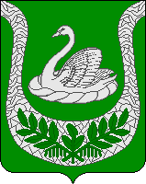

Совет депутатов
муниципального образования
«Фалилеевское сельское поселение»
муниципального образования
«Кингисеппский муниципальный район»
Ленинградской области
(третий созыв)

РЕШЕНИЕ

18.10.2018 № 286

О работе ООО «Управляющая компания» в 2018 году
в МО «Фалилеевское сельское поселение»

Заслушав и обсудив информацию Михайловского Ильи Владимировича, генерального директора ООО «Управляющая компания» о работе в МО «Фалилеевское сельское поселение»

Совет депутатов

Решил:
- Принять информацию к сведению.

Глава МО «Фалилеевское сельское поселение» И.Б. Лыткин

